**ПРИМЕР УПЛАТНИЦЕ:**

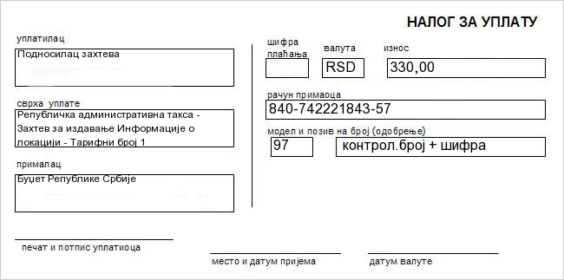

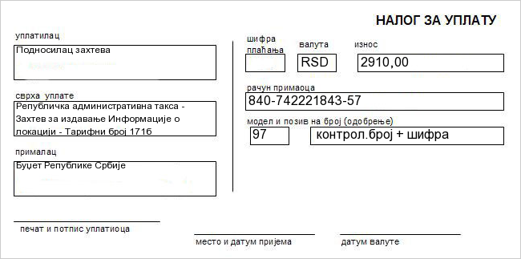

У смислу Закона о републичким административним таксама („Службени гласник РС”, бр. 43/03, 51/03, 53/04, 42/05, 61/05, 101/05, 42/06, 47/07, 54/08, 5/09, 54/09, 35/10, 50/11, 70/11, 55/12, 93/12, 47/13, 65/13, 57/14, 45/15, 83/15, 112/15, 50/16, 61/17, 113/17, 3/18, 50/18, 95/18, 38/19, 86/19, 90/19 и 98/20, 62/21) доказ о плаћеној републичкој административној такси за издавање информације о локацији од стране надлежног органа (Тарифни број 171б) у износу од 2.910,00 динара и републичкој административној такси за подношење захтева у износу од 330,00 динара (Тарифни број 1);

**Напомена:** Контролни број + шифра:

* Контролни број и шифра су различити за сваку општину и **односе се на општину у којој се уплаћује.**